УДК 378.016:[004.7]
В.Н. Кулинченко, А.Н. Крайников
г. Гомель, ГГУ имени Ф. Скорины

ОБУЧЕНИЕ ОСНОВАМ ПРОЕКТИРОВАНИЯ МУЛЬТИВЕНДОРНОЙ СЕТЕВОЙ ИНФРАСТРУКТУРЫ С ИСПОЛЬЗОВАНИЕМ ИНСТРУМЕНТОВ СЕТЕВОГО МОДЕЛИРОВАНИЯ

Целью повышения профессиональных компетенций студентов в области проектирования гетерогенной сетевой инфраструктуры является оценка возможности применения мультивендорного принципа построения корпоративных сетей при помощи настройки взаимодействия инструментов виртуальной эмуляции GNS Cisco и eNSP Huawei. Данный подход призван снизить затраты на создание и обслуживание телекоммуникационной инфраструктуры предприятия, а также повысить надежность и безотказность сети. Так же необходимо использовать способы и методы программной эмуляции сетевого оборудования различных производителей с целью обучения студентов основам создания мультивендорных сетевых инфраструктур. Программная эмуляция должна помочь выяснить степень совместимости мультивендорного оборудования без приобретения и использования реально действующих экземпляров.
Для этого в рамках изучения курса «Диагностика и профилактика сетевых структур» использовалась виртуальная машина Oracle VM VirtualBox - программный продукт виртуализации для различных ОС и графический мультиплатформенный симулятор сети GNS (Graphical Network Simulator) для обучения и тестов, который позволяет смоделировать виртуальную сеть из маршрутизаторов и виртуальных машин.
В качестве эмулятора устройств от компании Huawei в рамках обучения была использована открытая платформа графического моделирования корпоративных сетей (eNSP) - симулятор реальных сетевых устройств, позволяющий студентам развивать навыки эффективного построения и эксплуатации корпоративных ЛВС. Приложение Huawei eNSP функционирует на базе универсальной платформы маршрутизации (VRP) и моделирует работу сети до подключения настоящих устройств, позволяя провести тесты на совместимость и конфигурацию устройств.
Для настройки взаимодействия GNS и eNSP необходимо создать и настроить соединение виртуальных сегментов сети каналом виртуальной связи. Для этого в GNS необходимо осуществить добавление образа Cisco IOS. GNS распознает название маршрутизатора и платформу, а также рекомендуемый объем оперативной памяти для симуляции, тип и количество сетевых адаптеров маршрутизатора, оптимизацию использования центрального процессора пользовательского устройства и другие параметры которые понадобятся для выполнения лабораторных работ. Для эмуляции рабочей станции в среде GNS Cisco есть возможность использовать такие средства программной эмуляции как VMware workstation, VirtualBox, VPCS. Целесообразным будет использование VPCS, так как это программное обеспечение входит в пакет установщика программы GNS и потребляет минимальное количество аппаратных ресурсов.
Для трех рабочих станций осуществляется следующая настройка в VPCS: PC1 присвоен ip-адрес 192.168.1.20, маска подсети 255.255.255.0, шлюз 192.168.1.1 передающий порт 30000, удаленный ip-адрес 127.0.0.1, получающий порт 20000. PC2 присвоен ip-адрес 192.168.2.20, маска подсети 255.255.255.0, шлюз 192.168.2.1 передающий порт 30001, удаленный ip-адрес 127.0.0.1, получающий порт 20001. PC3 присвоен ip-адрес 192.168.3.20, маска подсети 255.255.255.0, шлюз 192.168.3.1 передающий порт 30002, удаленный ip-адрес 127.0.0.1, получающий порт 20002. Всего программная среда поддерживает до 9 рабочих станций.
Для выполнения работы на каждом из трех маршрутизаторов R1, R2 и R3 необходимо установить минимум 4 порта FastEthernet и соответствующим образом их настроить. Однако для наглядности работы протокола динамической маршрутизации OSPF необходимо добавить интерфейсы с разной скоростью передачи данных. Таким образом, каждый маршрутизатор должен иметь 2 порта FastEthernet со скоростью передачи данных в 100 Мбит/сек и 2 Порта GigabitEthernet со скоростью передачи данных в 1000 Мбит/сек. Соответствующими настройками были присвоены IP-адреса интерфейсам маршрутизатора, а также включен протокол динамической маршрутизации OSPF с объявлением подключенных к маршрутизатору сетей.
Следующим шагом является подключение рабочих станции к маршрутизаторам. Для этого необходимо выбрать на PC1 адаптер "nio_udp:30000:127.0.0.0:20000", а на маршрутизаторе R1 интерфейс "fastEthernet0/0". Данную процедуру следует повторить для рабочих станций PC2 и PC3.
Далее необходимо создать соединение маршрутизаторов между собой. Интерфейсы маршрутизатор R1 "FastEthernet 0/1" подключаем к интерфейсу "FastEthernet 0/1" маршрутизатора R3, интерфейс маршрутизатора R1 "GigabitEthernet 1/0" подключаем к интерфейсу "GigabitEthernet 1/0" маршрутизатора R2, интерфейс маршрутизатора R2 "GigabitEthernet 2/0" подключаем к интерфейсу "GigabitEthernet 2/0" маршрутизатора R3. Очень важно соблюсти данную последовательность подключений, так как ранее была прописана IP-адресация на сетевых интерфейсах маршрутизатора и рабочих станциях. С целью обеспечения взаимодействия GNS и eNSP, следует добавить облако, задачей которого будет обеспечение передачи трафика между двумя средами и сконфигурировать соответствующим образом. Итоговая топология симуляции сетевой инфраструктуры в GNS представлена на рисунке 1(а).
В eNSP аналогично GNS осуществляется настройка рабочих станций и маршрутизаторов с созданием облака для взаимодействия с сетевой инфраструктурой, созданной в GNS. Конфигурация оборудования аналогична маршрутизаторам Cisco, отличия только в синтаксисе команд. Запуск оборудования производится процедурой, использованной в эмуляторе GNS. Далее следует соединение сетевых интерфейсов маршрутизаторов. На этом настройка взаимодействия среды виртуальной эмуляции GNS Cisco и eNSP Huawei окончена. Готовая топология имеет вид, представленный на рисунке 1(б).
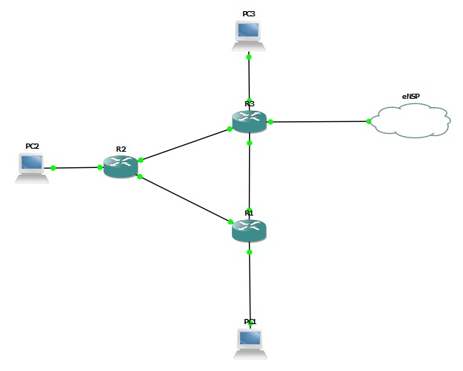  а) | 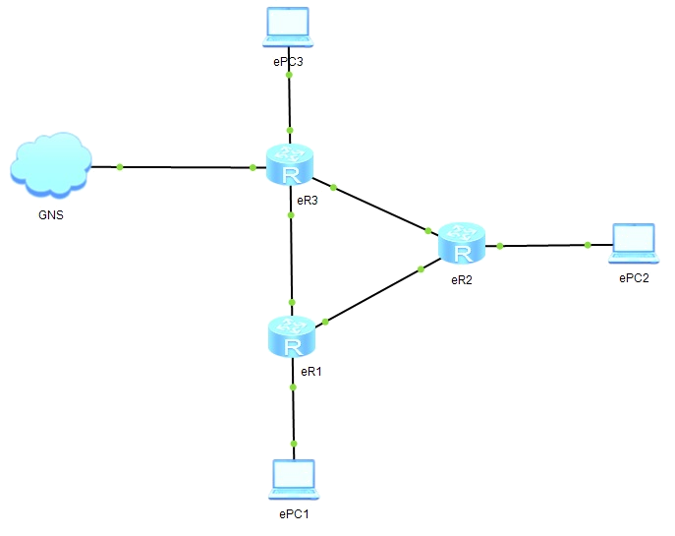  б)
Рисунок 1 - Топология симуляции сетевой инфраструктуры в GNS (а) и eNSP (б)
В результате выполнена настройка взаимодействия эмуляторов GNS Cisco и eNSP Huawei и установлен факт неполной совместимости сетевого оборудования вендора. Так маршрутизатор Cisco c7200 не поддерживал протокол OSPF с виртуальным маршрутизатором Cisco CSR 1000v, что исключило возможность использования динамической маршрутизации.
Литература

1. GNS3.com [Электронный ресурс]. - Режим доступа: https://docs.gns3.com/docs/ - Дата доступа: 11.01.2025.
